PROCEDIMIENTO PARA EL REGISTRO Y ANÁLISIS DE DATOS CLAVE DE PROYECTOS – OBI REPORT

RLLP | OMP/DGB | MPS | 1 | Sept 21 | Emisión
APROB. | VERIF. | PREP. | EDICION | FECHA | DESCRIPCION

INDICE
1. OBJETO Y BREVE ESQUEMA DE FUNCIONAMIENTO GENERICO 4
2. Elementos Principales 5
3. PANELES Y PROCEDIMIENTO DE actualización 6
3.1 PANEL 0. SEGURIDAD, SALUD Y MEDIO AMBIENTE (HSE) 6
3.2 PANEL 1. CALIDAD (QA/QC) 8
3.3 PANEL 2. AVALES (BONDS) 9
3.4 PANEL 3. SEGUROS (INSURANCES) 10
3.5 PANEL 4. ORDENES DE CAMBIO (CHANGE ORDERS) 11
3.6 PANEL 5. AVANCE DE PROYECTO (PROJECT PROGRESS) 13
3.7 PANEL 5. 1. CAMINO CRÍTICO (CRITICAL PATH ACTIVITIES) 14
3.8 PANEL 6. FACTURACIÓN (INVOICING STATUS) 16
3.9 PANEL 7. FLUJO DE CAJA (CASHFLOW) 17
3.10 PANEL 8. LEVEL 1 18
3.11 PANEL 9. RIESGOS Y OPORTUNIDADES (RISK AND OPPORTUNITIES) 20
3.12 PANEL 10.1 AVANCE FÍSICO INGENIERÍA (ENGINEERING PHYSICAL PROGRESS) 20
3.13 PANEL 10.2 HOME OFFICE 22
3.14 PANEL 10.3 (IFCS) DELIVERABLES EMITIDOS PARA CONSTRUCCIÓN 23
3.15 PANEL 11: APROVISIONAMIENTOS (PROCUREMENT) 24
3.16 PANEL 12: GESTION DE SUBCONTRATOS (SUBCONTRACTING) 26
3.17 PANEL 14.1 COSTES DE PERSONAL OBRA (STAFFING PLAN - MAN/MONTH) 27
3.18 Panel 16. CANTIDADES DE CONSTRUCCIÓN (KEY QUANTITIES) 29
3.19 PANEL 17. AVANCE DE CONSTRUCCIÓN (CONSTRUCTION PROGRESS) 31
3.20 PANEL 18. COMISIONADO (COMMISIONING) 32
3.21 PANEL 20. FALTAS (PUNCHES) 33
3.22 PANEL 21. ENTREGA DE SISTEMAS (TAKING OVER) 33
4. Diferencias proyectos epc vs proyectos de SERVICIOS DE ingeniería 34
5. Anexo I: Relación de paneles y responsables de actualización. 36

- OBJETO Y BREVE ESQUEMA DE FUNCIONAMIENTO GENERICO
El sistema de generación de informes de seguimiento de proyectos “OBI (Operations Business Intelligence) REPORT” tiene como objeto integrar los principales indicadores de desempeño de las principales disciplinas involucradas en la ejecución de un proyecto, para el análisis y toma de decisiones por la División de Operaciones.
El sistema de generación de informes de seguimiento de proyectos “OBI REPORT” representa de manera gráfica en una serie de paneles informativos la información/ indicadores clave de desempeño en la ejecución de un proyecto.
El sistema se alimenta de un Data Warehouse (DW), dónde se almacenan todos los datos claves que se generan en cada uno de los proyectos, disponiendo de un histórico de datos que facilita el análisis y la toma de decisiones. Mediante el modelado y procesado de estos datos se genera el informe de seguimiento interactivo.
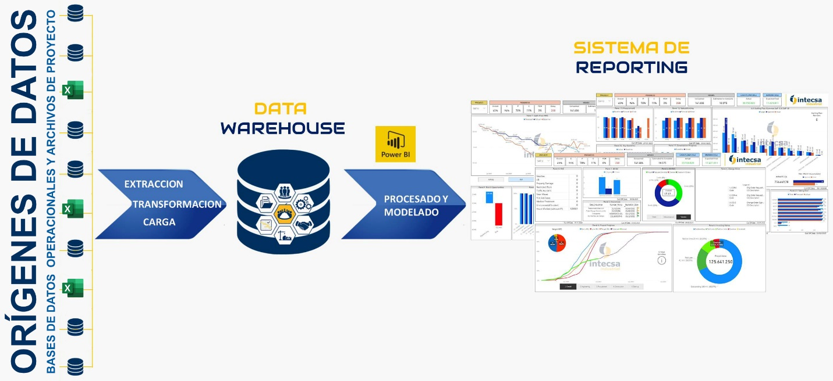
Este documento forma parte del Sistema de Calidad y ha sido elaborado tomando en consideración la norma ISO 9001.
Esquema de funcionamiento de OBI Report
- Elementos Principales
A continuación, se recoge una descripción de los principales elementos, y funciones y responsabilidades asociadas al sistema OBI Report.
    - Ficheros de actualización manual: Se trata de archivos en formato Excel que recogen los indicadores clave de desempeño de las diferentes disciplinas durante la ejecución de un Proyecto y que requieren de una actualización manual con una periodicidad determinada.
    - Bases de datos operacionales: Bases de datos internas de la compañía que registran en aplicaciones y programas específicamente diseñados para ello, avances, costes, horas, etc. de diferentes disciplinas durante la ejecución de un proyecto.
    - Data Warehouse: Base de datos SQL alojada en los servidores de Intecsa Industrial/ Initec Energía, que registra la información actual e histórica de los datos de cada proyecto. Este Data Warehouse es el origen desde el cual se alimenta el OBI Report.
    - Responsable cumplimentación archivos: Es la persona responsable de cumplimentar los ficheros de actualización manual correspondientes a su disciplina, y enviarlos a la dirección pwbi@intecsaindustrial.com para su carga en el Data Warehouse.
    - Asistente de Carga de Datos (ACD): Responsable de la recepción y carga de los ficheros de actualización manual al Data Warehouse. Este rol es desempeñado por la secretaria del departamento de Control de proyectos.
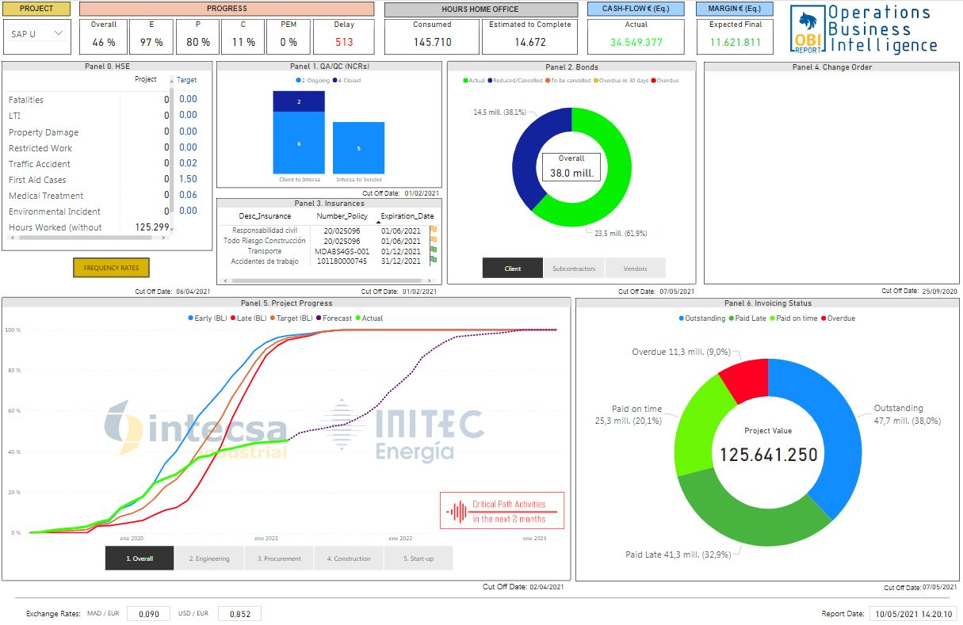
    - Informe de la División de Operaciones: Representación gráfica interactiva a través de la cual se puede hacer un seguimiento de los indicadores clave de desempeño y de evolución del proyecto.
Ejemplo: OBI Report del proyecto EPC 16152 – SAP U
- PANELES Y PROCEDIMIENTO DE actualización
Este apartado describe los paneles que conforman el informe OBI REPORT, la información que recogen, periodicidad de actualización, responsables de la misma, y la sistemática a seguir para su actualización.
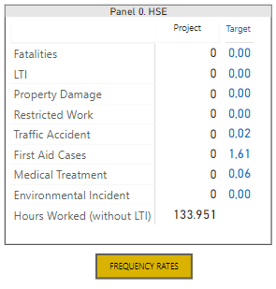
  - PANEL 0. SEGURIDAD, SALUD Y MEDIO AMBIENTE (HSE)
Este panel recoge los principales datos relativos a la gestión de la SEGURIDAD, SALUD y MEDIO AMBIENTE en el proyecto.
    - Responsables actualización:
Cumplimentación y envío: Responsable de Seguridad, Salud y Medio Ambiente (HSE) del proyecto.
Recepción y carga al DW: Asistente de Carga de Datos (ACD).
    - Periodicidad de actualización: Mensual.
    - Procedimiento de actualización:
El panel de información de HSE se actualiza de forma manual mediante un archivo en formato Excel (Archivo de control de Seguridad, Salud y Medioambiente), que en la pestaña REPORTING recoge los datos necesarios para el panel.
- Cumplimentar los datos y envío de archivo: La persona responsable de cumplimentar los datos debe abrir el fichero y rellenar los datos de HSE con la periodicidad requerida en la pestaña DATA. El propio fichero de Excel está configurado para recoger los datos y rellenarlos en la pestaña REPORTING.
Con una periodicidad mensual se enviará el fichero cumplimentado con los últimos datos actualizados a la dirección de correo electrónico pwbi@intecsaindustrial.com
- Recepción y carga en el Data Warehouse: La persona responsable (ACD) de cargar los ficheros en el Data Warehouse debe abrir el archivo, revisar que existe la hoja DATA y que contiene las siguientes columnas:
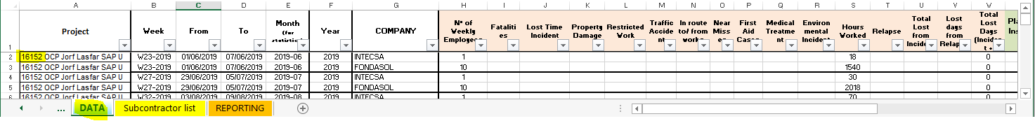

Comprobar que los primeros 5 caracteres de la primera columna son el número de proyecto.
Posteriormente, el archivo se carga en el Data Warehouse haciendo clic en el botón configurado a tal efecto en el programa de carga.
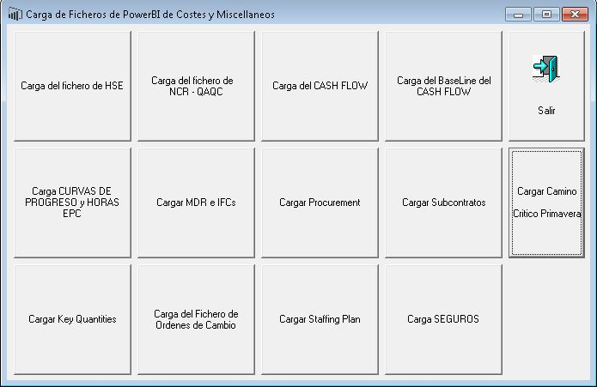

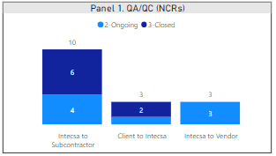
  - PANEL 1. CALIDAD (QA/QC)
Este panel recoge los principales datos relativos a la gestión de las No Conformidades (Non-Conformity Report (NCRs)) abiertas por el Cliente a Intecsa Industrial / Initec Energía (Client to Contractor), y por Intecsa Industrial / Initec Energía a Subcontratistas y Vendedores (Contractor to Vendor y Contractor to Subcontractor).
Su actualización se lleva a cabo mediante 2 archivos en formato Excel:
- Archivo de NCRs de cliente (Client to contractor)
- Archivo de NCRs a subcontratistas y Vendedores (Contractor to Vendor y Contractor to Subcontractor).
    - Responsables actualización:
Cumplimentación y envío: Responsable de Calidad (QA/QC) de proyecto.
Recepción y carga al DW: Asistente de Carga de Datos (ACD).
    - Periodicidad de actualización: Mensual.
    - Procedimiento de actualización:
- Cumplimentar los datos y envío de archivo: La persona responsable de cumplimentar los datos, debe abrir el fichero y rellenar los datos de QA/QC con la periodicidad requerida en la pestaña LOG. Los propios ficheros de Excel están configurados para recoger los datos y rellenarlos en las pestañas PWBI_NCR_Client y PWBI_NCRs_Ven_Sub.
Con una periodicidad mensual se enviará el fichero cumplimentado con los últimos datos actualizados a la dirección de correo electrónico pwbi@intecsaindustrial.com
- Recepción y carga en el Data Warehouse: La persona responsable (ACD) de cargar los ficheros en el Data Warehouse debe abrir el archivo, revisar que existe las hojas PWBI_NCR_Client y PWBI_NCRs_Ven_Sub.

Posteriormente, el archivo se carga en el Data Warehouse haciendo clic en el botón configurado a tal efecto en el programa de carga.

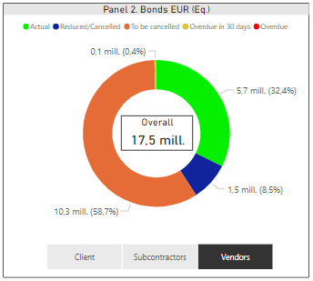
  - PANEL 2. AVALES (BONDS)
Este panel recoge los principales datos relativos al estado de los AVALES DEL PROYECTO, tanto por parte de Intecsa Industrial/Initec Energía, como de Subcontratistas (Subcontractors) y Proveedores (Vendors). Su actualización es diaria y automática por proyecto. Se seguirá el PR-26 Procedimiento de gestión de avales, en el que se indican las responsabilidades de cada parte involucrada en estas actualizaciones.
    - Responsables actualización:
Al actualizarse de manera automática con las bases de datos de la empresa, no requiere de ninguna acción por parte del Asistente de Carga de Datos (ACD).
    - Periodicidad de actualización: Diaria.
    - Procedimiento de actualización: No procede.

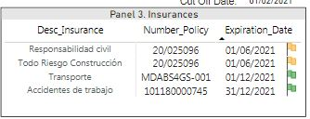
  - PANEL 3. SEGUROS (INSURANCES)
Este panel recoge los principales datos relativos al estado de los SEGUROS del proyecto, tipo y alcance de la cobertura, número de póliza y fecha de expiración.
Su actualización se lleva a cabo mediante un archivo en formato Excel (Archivo de control de Seguros del proyecto).
    - Responsables actualización:
Cumplimentación y envío: Jefe de Proyecto.
Recepción y carga al DW: Asistente de Carga de Datos (ACD).
    - Periodicidad de actualización: Mensual.
    - Procedimiento de actualización:
- Cumplimentar los datos y envío de archivo: El archivo Excel para la gestión de los seguros cuenta con 2 hojas, Log seguros y PWBI_3. Los datos se actualizan en la pestaña Log seguros con la periodicidad requerida.
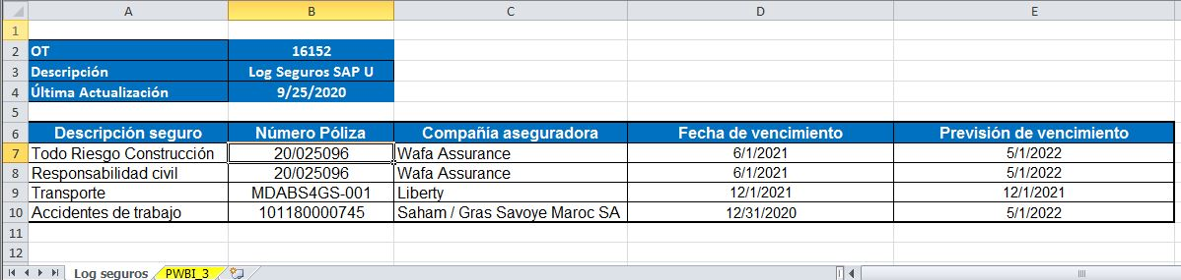
Una vez cumplimentado, se debe enviar el archivo a la dirección de correo electrónico pwbi@intecsaindustrial.com para que se proceda a su carga.

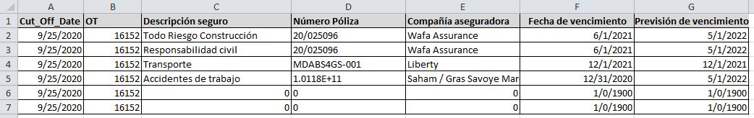
- Recepción y carga en el Data Warehouse: La persona responsable de cargar los ficheros en el Data Warehouse debe abrir los archivos, revisar que existe la hoja POWERBI_3 y que contiene las siguientes columnas:


Posteriormente, el archivo se carga en el Data Warehouse haciendo clic en el botón configurado a tal efecto en el programa de carga.

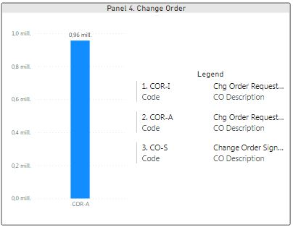

  - PANEL 4. ORDENES DE CAMBIO (CHANGE ORDERS)
Este panel recoge los principales datos relativos al estado de las ORDENES DE CAMBIO (CHANGE ORDERS) del proyecto, el estado en el que se encuentran y el valor económico de las mismas.
Su actualización se lleva a cabo mediante un archivo en formato Excel. (Archivo de control de órdenes de cambio del proyecto).
    - Responsables actualización:
Cumplimentación y envío: Jefe de Proyecto.
Recepción y carga al DW: Asistente de Carga de Datos (ACD).
    - Periodicidad de actualización: Mensual.
    - Procedimiento de actualización:
- Cumplimentar los datos y envío de archivo: El archivo Excel para la gestión de las Ordenes de Cambio (Change Orders) cuenta con 2 hojas, CLOG y PWBI_4. Los datos se actualizan en la pestaña CLOG con la frecuencia requerida.
Una vez cumplimentado, se debe enviar el archivo a la dirección de correo electrónico pwbi@intecsaindustrial.com para que se proceda a su carga.
- Recepción y carga en el Data Warehouse: La persona responsable (ACD) de cargar los ficheros en el Data Warehouse debe abrir los archivos, revisar que existe la hoja POWERBI_4 y que contiene las siguientes columnas:


Posteriormente, el archivo se carga en el Data Warehouse haciendo clic en el botón configurado a tal efecto en el programa de carga.

  - PANEL 5. AVANCE DE PROYECTO (PROJECT PROGRESS)
Este panel recoge la evolución del proyecto a lo largo del tiempo, desde su comienzo hasta la finalización, tanto a nivel general del proyecto (Overall), como para cada una de las fases del proyecto (Engineering, Procurement, Construction y Start up).
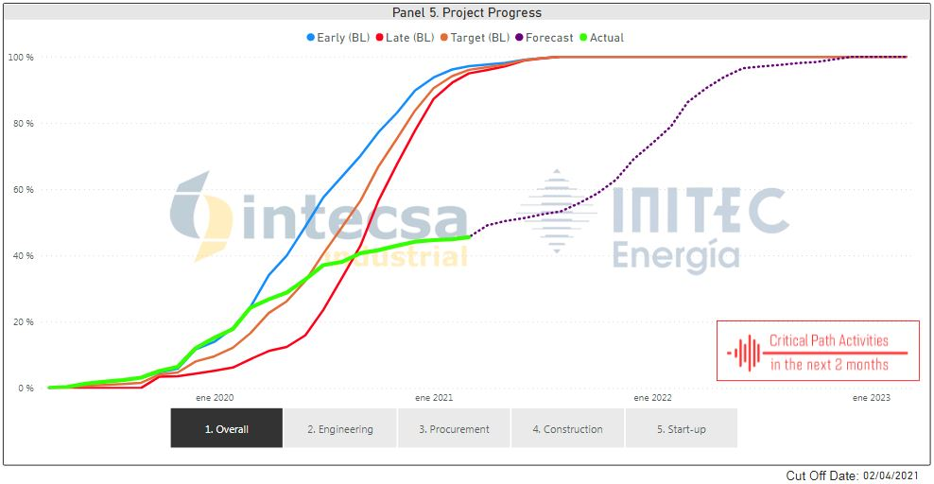
Su actualización se lleva a cabo mediante un archivo en formato Excel (Archivo de control de avance del proyecto). Concretamente, se trata del fichero de progreso utilizado actualmente, al que se le ha añadido una pestaña denominada LEYENDA.
    - Responsables actualización:
Cumplimentación y envío: Ingeniero de Planificación del proyecto.
Recepción y carga al DW: Asistente de Carga de Datos (ACD).
    - Periodicidad de actualización: Quincenal / Mensual (según el proyecto).
    - Procedimiento de actualización:
- Cumplimentar los datos y envío de archivo: El archivo Excel para la gestión del AVANCE DEL PROYECTO (PROJECT PROGRESS) incluye una hoja llamada LEYENDA, que es donde se actualizan los datos con la periodicidad requerida.
Una vez cumplimentado, se debe enviar el archivo de progreso a la dirección de correo electrónico pwbi@intecsaindustrial.com para que se proceda a su carga.
- Recepción y carga en el Data Warehouse: La persona responsable (ACD) de cargar los ficheros en el Data Warehouse debe abrir el archivo, chequear siempre que el fichero tiene la hoja de datos LEYENDA.

Posteriormente, el archivo se carga en el Data Warehouse, haciendo clic en el botón configurado a tal efecto en el programa de carga:


  - PANEL 5. 1. CAMINO CRÍTICO (CRITICAL PATH ACTIVITIES)
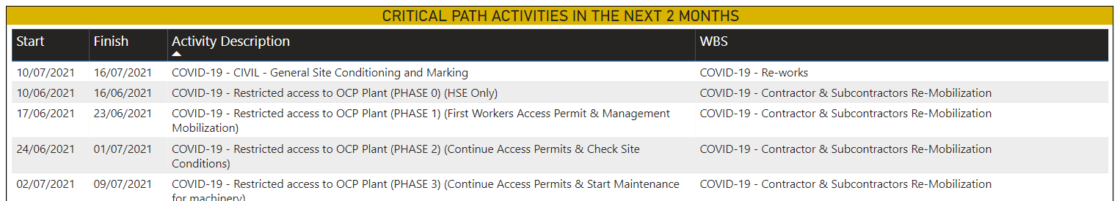
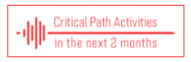
Este panel ofrece información complementaria al PANEL 5. AVANCE DE PROYECTO (PROJECT PROGRESS). Al hacer clic en el botón de CRITICAL PATH ACTIVITIES, el informe muestra una tabla complementaria con las actividades de camino crítico a realizar en los dos siguientes meses.
    - Responsables actualización:
Cumplimentación y envío: Ingeniero de Planificación del proyecto.
Recepción y carga al DW: Asistente de Carga de Datos (ACD)
    - Periodicidad de actualización: Quincenal / Mensual (según el proyecto).
    - Procedimiento de actualización:
- Cumplimentar los datos y envío de archivo: La persona responsable de cumplimentar los datos debe abrir el fichero y rellenar los datos con la frecuencia requerida.
Una vez cumplimentado, se debe enviar el archivo de progreso a la dirección de correo electrónico pwbi@intecsaindustrial.com para que se proceda a su carga.
Recepción y carga en el Data Warehouse: La persona responsable (ACD) de cargar los ficheros en el Data Warehouse debe abrir el archivo, chequear que existen las siguientes columnas:
Posteriormente, el archivo se carga en el Data Warehouse, haciendo clic en el botón configurado a tal efecto en el programa de carga.

  - PANEL 6. FACTURACIÓN (INVOICING STATUS)
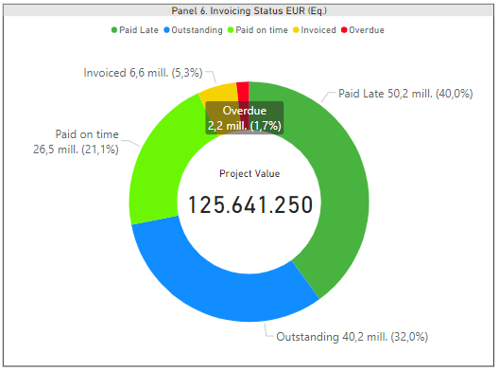
Este panel muestra el estado de la FACTURACIÓN del proyecto. Presenta el valor económico de las facturas, en Euros Equivalentes, agrupadas por el estado en el que se encuentran (Pendientes, Pagadas tarde, Pagadas a tiempo, Facturadas y Vencidas).
La información de este panel procede de la aplicación de Control de Costes de la empresa. Su actualización es diaria y automática por proyecto.
    - Responsables actualización:
Al actualizarse de manera automática con las bases de datos de la empresa, no requiere de ninguna acción por parte del Asistente de Carga de Datos.
    - Periodicidad de actualización: Diaria.
    - Procedimiento de actualización: No procede.
  - PANEL 7. FLUJO DE CAJA (CASHFLOW)
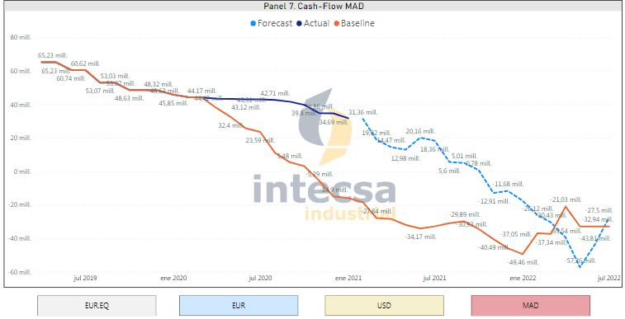
Este panel refleja el flujo de caja, tanto real como previsto, a lo largo del proyecto, desde el comienzo del mismo hasta su finalización. Representa el valor de CASHFLOW por cada una de las divisas utilizadas en el desarrollo del proyecto, así como el valor total (la suma de todas divisas) en Euros Equivalentes (EUR.EQ).

Se carga mediante un fichero de Excel (Archivo de control de Cashflow) de actualización manual.
    - RESPONSABLES ACTUALIZACIÓN:
Cumplimentación y envío: Ingeniero de Control de Costes del proyecto.
Recepción y carga al DW: Asistente de Carga de Datos (ACD).
    - PERIODICIDAD DE ACTUALIZACIÓN: Mensual.
    - PROCEDIMIENTO DE ACTUALIZACIÓN:
- Cumplimentar los datos y envío de archivo: El archivo Excel para la gestión del Cash Flow cuenta con 1 hoja, LEYENDA, incluida específicamente para el informe, y que es donde se actualizan los datos con la frecuencia requerida.
Una vez cumplimentado, se debe enviar el archivo a la dirección de correo electrónico pwbi@intecsaindustrial.com para que se proceda a su carga.
- Recepción y carga en el Data Warehouse: La persona responsable (ACD) de cargar los ficheros en el Data Warehouse debe abrir el archivo, chequear siempre que el fichero tiene la hoja de datos LEYENDA.

Posteriormente, el archivo se carga en el DataWarehouse, haciendo clic en el botón configurado a tal efecto en el programa de carga.

  - PANEL 8. LEVEL 1
Este panel refleja la distribución de costes entre los conceptos de PRIMER NIVEL DE WBS: (Ingeniería (Engineering), Aprovisionamientos (Supplies), Construcción (Construction), Costes (Several Cost), Contingencias (Contigencies) y Margen (Margin) desde su estimación inicial en fase de oferta hasta su Final Esperado.
La información de este panel procede de la aplicación de Control de Costes de la empresa. Su actualización es automática por proyecto.
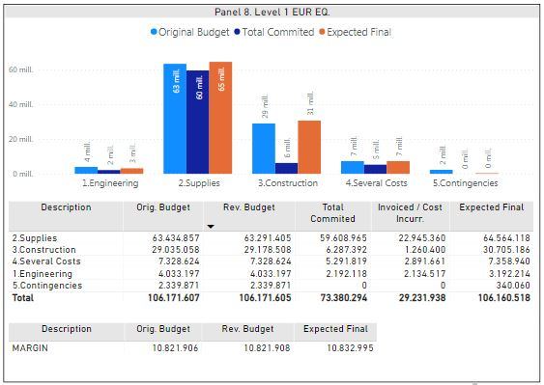

    - RESPONSABLES ACTUALIZACIÓN:
Al actualizarse de manera automática con las bases de datos de la empresa, no requiere de ninguna acción por parte del Asistente de Carga de Datos.

    - PERIODICIDAD DE ACTUALIZACIÓN: Mensual.
    - PROCEDIMIENTO DE ACTUALIZACIÓN: No procede.
  - PANEL 9. RIESGOS Y OPORTUNIDADES (RISK AND OPPORTUNITIES)
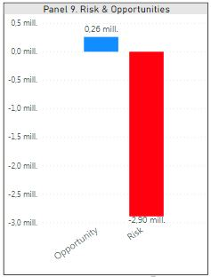
Este panel muestra el valor económico de los diversos RIESGOS Y OPORTUNIDADES que se presentan durante la ejecución del proyecto.
La información de este panel procede de la aplicación de Control de Costes de la empresa. Su actualización es automática por proyecto.
    - RESPONSABLES ACTUALIZACIÓN:
Al actualizarse de manera automática con las bases de datos de la empresa, no requiere de ninguna acción por parte del Asistente de Carga de Datos.
    - PERIODICIDAD DE ACTUALIZACIÓN: Mensual.
    - PROCEDIMIENTO DE ACTUALIZACIÓN: No procede.

  - PANEL 10.1 AVANCE FÍSICO INGENIERÍA (ENGINEERING PHYSICAL PROGRESS)
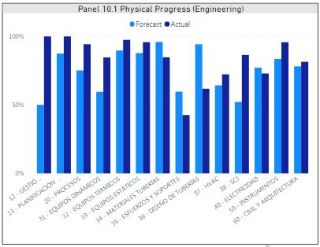
Muestra la información relativa al progreso físico de las diferentes disciplinas de ingeniería.
Actualmente, su actualización se lleva a cabo mediante un archivo en formato Excel (MDR), al que se le ha añadido una pestaña denominada LEYENDA.
    - RESPONSABLES ACTUALIZACIÓN:
Cumplimentación y envío: Ingeniero de Planificación del proyecto.
Recepción y carga al DW: Asistente de Carga de Datos (ACD).
    - PERIODICIDAD DE ACTUALIZACIÓN: Semanal.
    - PROCEDIMIENTO DE ACTUALIZACIÓN:
- Cumplimentar los datos y envío de archivo: El archivo Excel para la gestión del AVANCE FÍSICO DE LA INGENIERÍA (ENGINEERING PHYSICAL PROGRESS) cuenta con una hoja llamada Leyenda, que es donde se actualizan los datos con la frecuencia requerida. Una vez cumplimentado, se debe enviar el archivo a la dirección de correo electrónico pwbi@intecsaindustrial.com para que se proceda a su carga.
- Recepción y carga en el Data Warehouse: La persona responsable (ACD) de cargar los ficheros en el Data Warehouse debe abrir el archivo, chequear siempre que el fichero tiene la hoja de datos LEYENDA.

Posteriormente, el archivo se carga en el DataWarehouse, haciendo clic en el botón configurado a tal efecto en el programa de carga.

  - PANEL 10.2 HOME OFFICE
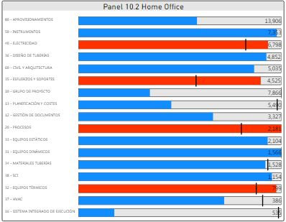
Este panel muestra información relativa al número de horas de cada disciplina de Home Office (Horas Asignadas, Consumidas y Esperadas para completar el trabajo).
La información de este panel procede de la aplicación de Sistema Integrado de Gestión de la empresa. Su actualización es automática por proyecto al hacer el cierre mensual de las horas. (Normalmente se realiza a mediados del mes siguiente)
    - RESPONSABLES ACTUALIZACIÓN:
Al actualizarse de manera automática con las bases de datos de la empresa, no requiere de ninguna acción por parte del Asistente de Carga de Datos (ACD).
    - PERIODICIDAD DE ACTUALIZACIÓN: Mensual.
    - PROCEDIMIENTO DE ACTUALIZACIÓN: No procede.
  - PANEL 10.3 (IFCs) ENTREGABLES (DELIVERABLES) EMITIDOS PARA CONSTRUCCIÓN
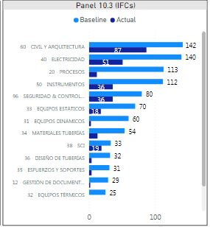
Este panel muestra información relativa al estado de los planos aprobados para construcción (ISSUED FOR CONSTRUCTION) del proyecto.
La información de este panel procede de la aplicación de Control de Documentos de la empresa. Su actualización se lleva a cabo mediante un fichero Excel (Archivo de control de IFCs del proyecto).
    - RESPONSABLES ACTUALIZACIÓN:
Cumplimentación y envío: Ingeniero de Planificación del proyecto.
Recepción y carga al DW: Asistente de Carga de Datos (ACD).
    - PERIODICIDAD DE ACTUALIZACIÓN: Quincenal.
    - PROCEDIMIENTO DE ACTUALIZACIÓN:
- Cumplimentar los datos y envío de archivo: El archivo Excel para la gestión de los IFCs cuenta con una hoja llamada LEYENDA, que es donde se actualizan los datos con la frecuencia requerida.
Una vez cumplimentado, se debe enviar el archivo de progreso a la dirección de correo electrónico pwbi@intecsaindustrial.com para que se proceda a su carga.
- Recepción y carga en el Data Warehouse: La persona responsable (ACD) de cargar los ficheros en el Data Warehouse debe abrir el archivo, chequear siempre que el fichero tiene la hoja de datos LEYENDA.
Posteriormente, el archivo se carga en el DataWarehouse, haciendo clic en el botón configurado a tal efecto en el programa de carga.


  - PANEL 11: APROVISIONAMIENTOS (PROCUREMENT)
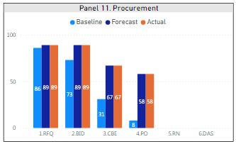
Muestra la información relativa a los diferentes estados de las RM´s (Requisiciones de Material) durante su ciclo de vida. Desde que se emite la RM hasta que se entrega el material en obra.
Actualmente se carga mediante un fichero de Excel de actualización manual (PSR: Procurement Services Register).
    - RESPONSABLES ACTUALIZACIÓN:
Cumplimentación y envío: Ingeniero de Planificación del proyecto.
Recepción y carga al DW: Asistente de Carga de Datos (ACD).
    - PERIODICIDAD DE ACTUALIZACIÓN: Semanal.
    - PROCEDIMIENTO:
- Cumplimentar los datos y envío de archivo: El archivo Excel para la gestión de los suministros cuenta con una hoja llamada LEYENDA, que es donde se actualizan los datos con la frecuencia requerida.

Una vez cumplimentado, se debe enviar el archivo a la dirección de correo electrónico pwbi@intecsaindustrial.com para que se proceda a su carga.
- Recepción y carga en el Data Warehouse: La persona responsable (ACD) de cargar los ficheros en el Data Warehouse debe abrir el archivo, chequear siempre que el fichero tiene la hoja de datos LEYENDA.
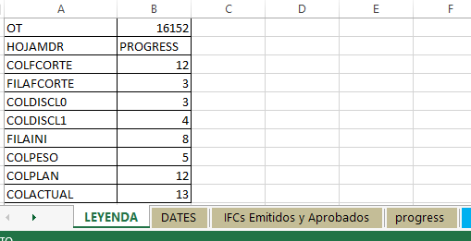

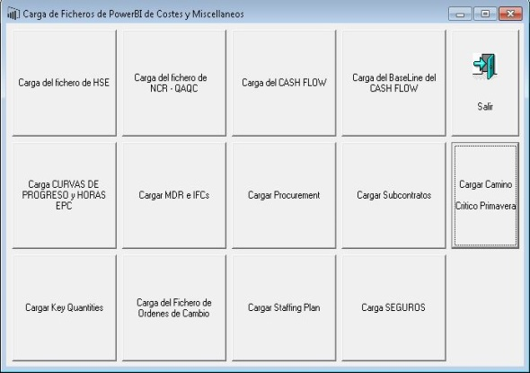
Posteriormente, el archivo se carga en el Data Warehouse, haciendo clic en el botón configurado a tal efecto en el programa de carga.

  - PANEL 12: GESTION DE SUBCONTRATOS (SUBCONTRACTING)
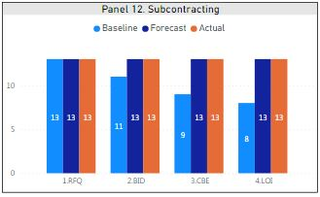
Muestra la información relativa al estado de los Subcontratos, desde que se pide oferta hasta que se adjudica.
Actualmente se carga mediante un fichero de Excel de actualización manual (SSR: Subcontrating Services Register).
    - RESPONSABLES ACTUALIZACIÓN:
Cumplimentación y envío: Ingeniero de Planificación del proyecto.
Recepción y carga al DW: Asistente de Carga de Datos (ACD).
    - PERIODICIDAD DE ACTUALIZACIÓN: Semanal.
    - PROCEDIMIENTO DE ACTUALIZACIÓN:
- Cumplimentar los datos y envío de archivo: El archivo Excel para la gestión de los subcontratos cuenta con una hoja llamada LEYENDA, que es donde se actualizan los datos con la frecuencia requerida.
Una vez cumplimentado, se debe enviar el archivo a la dirección de correo electrónico pwbi@ntecsaindustrial.com para que se proceda a su carga.

- Recepción y carga en el Data Warehouse: La persona responsable (DA) de cargar los ficheros en el Data Warehouse debe abrir el archivo, chequear siempre que el fichero tiene la hoja de datos LEYENDA.

Posteriormente, el archivo se carga en el Data Warehouse, haciendo clic en el botón configurado a tal efecto en el programa de carga.


  - PANEL 14.1 COSTES DE PERSONAL OBRA (STAFFING PLAN - MAN/MONTH)
Muestra información relativa a los costes del personal de STAFF en obra: Presupuesto elaborado en fase de oferta, Presupuesto aprobado y Coste acumulado a la fecha. Su actualización se lleva a cabo mediante un archivo en formato Excel (Archivo de control de Staffing Plan del proyecto).
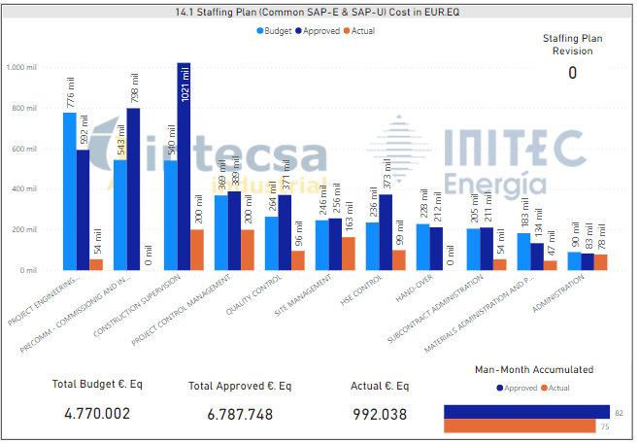
    - Responsables actualización:
Cumplimentación y envío: Ingeniero de Control de Costes del proyecto.
Recepción y carga al DW: Asistente de Carga de Datos (ACD).
    - Periodicidad de actualización: Mensual.
    - Procedimiento de actualización:
- Cumplimentar los datos y envío de archivo: El archivo Excel para la gestión del STAFFING PLAN cuenta con dos hojas, incluidas específicamente para el informe, llamadas PWBI_14_1 y PWBI_14_2 que es donde se actualizan los datos con la frecuencia requerida
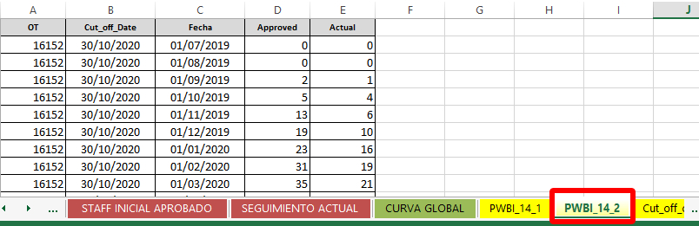
Una vez cumplimentado, (cada vez que se emita una nueva edición del STAFFING PLAN), se debe enviar el archivo a la dirección de correo electrónico pwbi@intecsaindustrial.com para que se proceda a su carga.
- Recepción y carga en el Data Warehouse: La persona responsable (ACD) de cargar los ficheros en el DataWarehouse debe abrir el archivo, chequear siempre que el fichero tiene las hojas de datos PWBI_14_1 y PWBI_14_2.
Posteriormente, el archivo se carga en el Data Warehouse, haciendo clic en el botón configurado a tal efecto en el programa de carga.


  - Panel 16. CANTIDADES DE CONSTRUCCIÓN (KEY QUANTITIES)
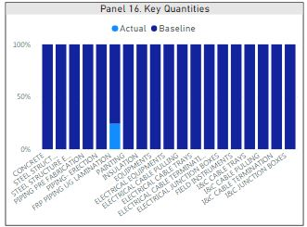
Muestra la información referente a las cantidades de construcción clave estimadas en ingeniería y las que se van ejecutando durante la construcción en obra. Su actualización se lleva a cabo mediante un archivo en formato Excel (Archivo de control de Key Quantities del proyecto).

    - Responsables actualización:
Cumplimentación y envío: Ingeniero de Planificación del proyecto.
Recepción y carga al DW: Asistente de Carga de Datos (ACD)

    - Periodicidad de actualización: Mensual.
    - Procedimiento de actualización:
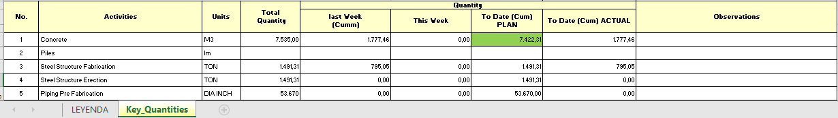
- Cumplimentar los datos y envío de archivo: El archivo Excel para la gestión de las KEY QUANTITIES cuenta con una hoja, incluida específicamente para el informe, llamada LEYENDA, que es donde se actualizan los datos con la frecuencia requerida

Una vez cumplimentado se debe enviar el archivo a la dirección de correo electrónico pwbi@intecsaindustrial.com para que se proceda a su carga.
- Recepción y carga en el Data Warehouse: La persona responsable de cargar los ficheros (DA) en el Data Warehouse debe abrir el archivo, chequear siempre que el fichero tiene la hoja de datos LEYENDA.
Posteriormente, el archivo se carga en el Data Warehouse, haciendo clic en el botón configurado a tal efecto en el programa de carga.


  - PANEL 17. AVANCE DE CONSTRUCCIÓN (CONSTRUCTION PROGRESS)
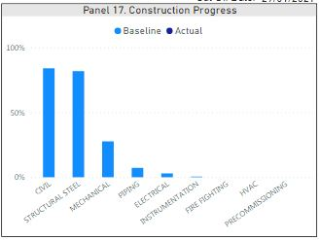
Este panel recoge la EVOLUCIÓN de las diferentes disciplinas de CONSTRUCCIÓN del proyecto.
Su actualización se lleva a cabo mediante un archivo en formato Excel (Archivo de control de Staffing Plan del proyecto).

    - Responsables actualización:
Cumplimentación y envío: Ingeniero de Planificación del proyecto.
Recepción y carga al DW: Asistente de Carga de Datos (ACD).
    - Periodicidad de actualización: semanal.
    - Procedimiento de actualización:
- Cumplimentar los datos y envío del archivo Excel para la gestión del avance de construcción cuenta con una hoja llamada Leyenda, que es donde se actualizan los datos con la frecuencia requerida.
Una vez cumplimentado, se debe enviar el archivo de progreso a la dirección de correo electrónico pwbi@intecsaindustrial.com para que se proceda a su carga.
- Recepción y carga en el Data Warehouse La persona responsable (ACD) de cargar los ficheros en el Data Warehouse debe abrir el archivo, chequear siempre que el fichero tiene la hoja de datos LEYENDA.
Posteriormente, el archivo se carga en el Data Warehouse, haciendo clic en el botón configurado a tal efecto en el programa de carga.


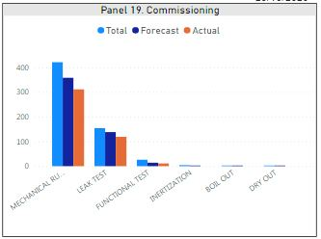
  - PANEL 18. COMISIONADO (COMMISIONING)
Este panel muestra información relativa al progreso de los trabajos y actividades de COMISIONADO del proyecto.
La información de este panel procede de la aplicación de la empresa ICOMS, utilizada para los trabajos de precomisionado y comisionado. Su actualización es automática.
    - Responsables actualización:
Al actualizarse de manera automática con las bases de datos de la empresa, no requiere de ninguna acción por parte del Asistente de Carga de Datos (ACD).
    - Periodicidad de actualización: Diaria.
    - Procedimiento de actualización: No procede.
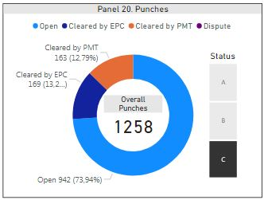
  - PANEL 20. FALTAS (PUNCHES)
Este panel muestra información relativa al estado de las FALTAS que se emiten en un proyecto.
La información de este panel procede de la aplicación de la empresa ICOMS, utilizada para los trabajos de precomisionado y comisionado. Su actualización es automática.
    - Responsables actualización:
Al actualizarse de manera automática con las bases de datos de la empresa, no requiere de ninguna acción por parte del Asistente de Carga de Datos (ACD).
    - Periodicidad de actualización: Diaria.
    - Procedimiento de actualización: No procede.

  - PANEL 21. ENTREGA DE SISTEMAS (TAKING OVER)
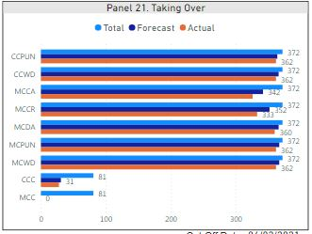
Este panel muestra información relativa al progreso de los trabajos y actividades de TAKING OVER del proyecto por disciplina.
La información de este panel procede de la aplicación de la empresa ICOMS, utilizada para los trabajos de precomisionado y comisionado. Su actualización es automática.
    - Responsables actualización:
Al actualizarse de manera automática con las bases de datos de la empresa, no requiere de ninguna acción por parte del Asistente de Carga de Datos (ACD).
    - Periodicidad de actualización: Diaria
    - Procedimiento de actualización: No procede.

- Diferencias proyectos epc vs proyectos de SERVICIOS DE ingeniería
El sistema de informe OBI REPORT es adaptable tanto a proyectos de Servicios de Ingeniería como a proyectos llave en mano (EPC).
Dependiendo de la tipología del proyecto, el informe interactivo empleará los paneles que apliquen al mismo. La siguiente tabla muestra los paneles correspondientes a cada tipo de proyecto.
 | PROYECTOS  EPC | PROYECTOS INGENIERÍA
PANEL O. HSE | x
PANEL 1. QA/QC | x
PANEL 2. BONDS | x | x
PANEL 3. INSURANCES | x | x
PANEL 4. CHANGE ORDERS | x | x
PANEL 5. PROJECT PROGRESS | x | x
PANEL 6. INVOCING STATUS | x | x
PANEL 7. CASHFLOW | x | x
PANEL 8. LEVEL 1 | x | x
PANEL 9. RISKS & OPORTUNITIES | x | x
PANEL 10.1. PHYSICAL PROGRESS | x | x
PANEL 10.2. HOME OFFICE | x | x
PANEL 10.3. IFCS (DELIVERABLES | x | x
PANEL 11. Procurement | x | *
PANEL 12. Subcontracting | x | *
PANEL 14. STAFFING PLAN | x
PANEL 16. KEYQUANTITIES | x
PANEL 17. CONSTRUCTION PROGRESS | x
PANEL 18. PRECOMMISIONING | x
PANEL 19. COMMISIONING | x
PANEL 20. PUNCHES | x
PANEL 21. TAKING OVER | x
* Dependiendo de si el contrato de servicios de ingeniería incluye la gestión de los aprovisionamientos o subcontratos, en determinados proyectos sí será necesario
- Anexo I: Relación de paneles y responsables de actualización.
PANEL | RESPONSABLE  CUMPLIMENTACIÓN | RESPONSABLE  CARGA DATA WAREHOUSE | FRECUENCIA DE ACTUALIZACIÓN
PANEL 0. HSE | RESPONSABLE HSE DEL PROYECTO | ASISTENTE DE CARGA | Mensual
PANEL 1. QAQC | RESPONSABLE QA/QC DEL PROYECTO | ASISTENTE DE CARGA | Mensual
PANEL 2. BONDS | NO APLICA |  | Diaria
PANEL 3. INSURANCES | JEFE DE PROYECTO | ASISTENTE DE CARGA | Mensual
PANEL 4. CHAGE ORDERS | JEFE DE PROYECTO | ASISTENTE DE CARGA | Mensual
PANEL 5. PROJECT PROGRESS | INGENIERO DE PLANIFICACIÓN DEL PROYECTO | ASISTENTE DE CARGA | Quincenal / Mensual (según el proyecto)
PANEL 5. CRITICAL PATH | INGENIERO DE PLANIFICACIÓN DEL PROYECTO | ASISTENTE DE CARGA | Quincenal / Mensual (según el proyecto)
PANEL 6. INVOICING STATUS | NO APLICA |  | Diaria
PANEL 7. CASHFLOW | INGENIERO DE CONTROL DE COSTES DEL PROYECTO | ASISTENTE DE CARGA | Mensual
PANEL 8. LEVEL 1 | NO APLICA |  | Mensual
PANEL 9. RISK & OPPORTUNITES | NO APLICA |  | Mensual
PANEL 10.1. PHYSICAL PROGRESS | INGENIERO DE PLANIFICACIÓN DEL PROYECTO | ASISTENTE DE CARGA | Semanal
PANEL 10.2. HOURS HOME OFICCE | NO APLICA |  | Mensual
PANEL 10.3. IFCs DELIVERABLES | INGENIERO DE PLANIFICACIÓN DEL PROYECTO | ASISTENTE DE CARGA | Quincenal
PANEL 11. PROCUREMENT | INGENIERO DE PLANIFICACIÓN DEL PROYECTO | ASISTENTE DE CARGA | Semanal
PANEL 12. SUBCONTRACTING | INGENIERO DE PLANIFICACIÓN DEL PROYECTO | ASISTENTE DE CARGA | Semanal
PANEL 14.1 STAFFING PLANG | INGENIERO DE CONTROL DE COSTES DEL PROYECTO | ASISTENTE DE CARGA | Mensual
PANEL 16. KEY QUANTITIES | INGENIERO DE PLANIFICACIÓN DEL PROYECTO | ASISTENTE DE CARGA | Mensual
PANEL 17. CONSTRUCTION PROGRESS | INGENIERO DE PLANIFICACIÓN DEL PROYECTO | ASISTENTE DE CARGA | Semanal
PANEL 18. PRECOMMISIONING | NO APLICA |  | Diaria
PANEL 19. COMMISIONING | NO APLICA |  | Diaria
PANEL 20. PUNCHES | NO APLICA |  | Diaria
PANEL 21. TAKING OVER | NO APLICA |  | Diaria

